**PRESS KIT - ČERNÁK**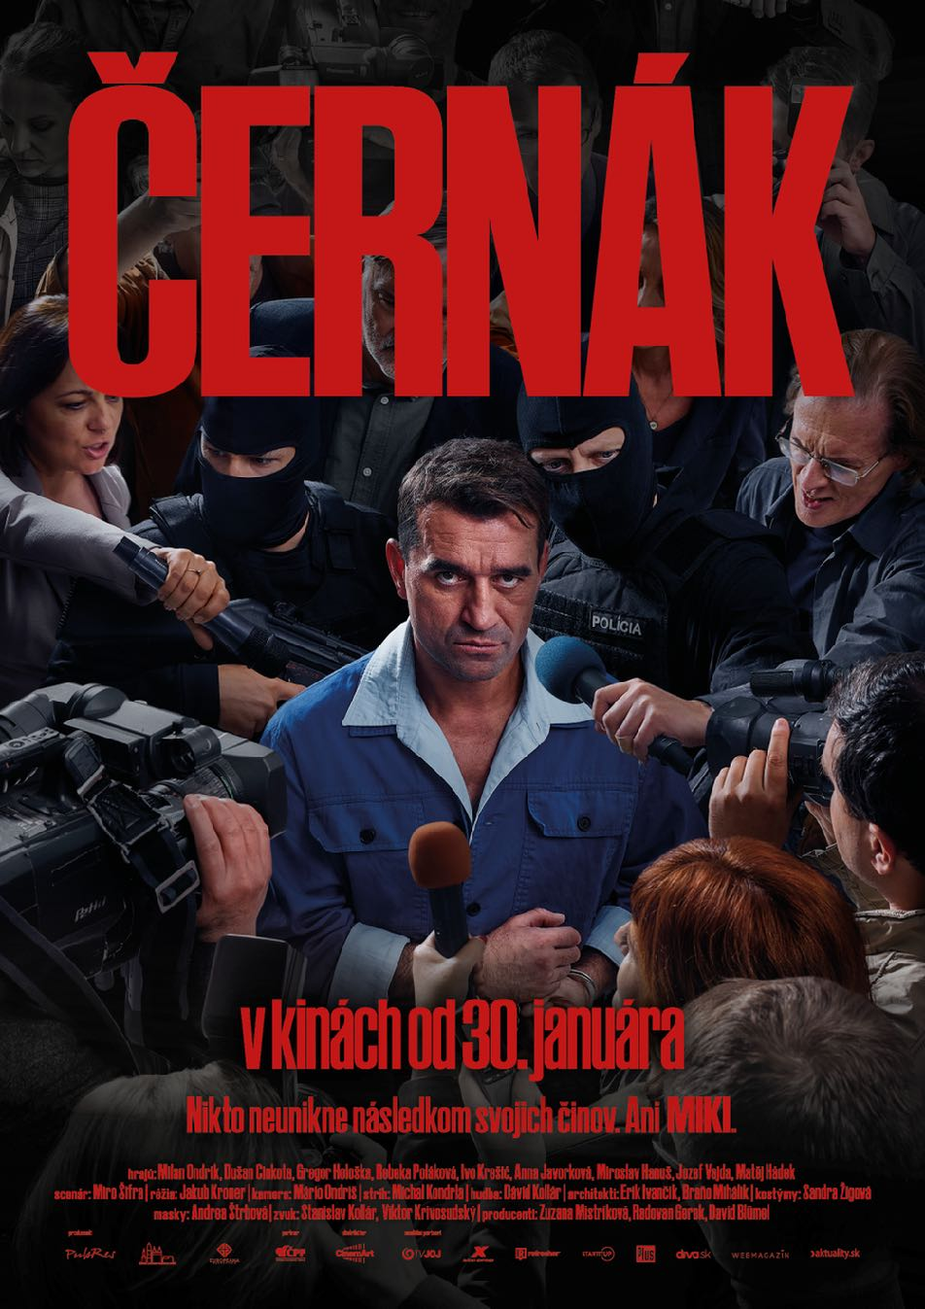

**V kinách od 30. januára 2025.**

**ČERNÁK**

**scenár**: Miro Šifra

**réžia**: Jakub Kroner

**kamera**: Mário Ondriš

**strih**: Michal Kondrla

**hudobný skladateľ**: David Kollar

**architekti**: Erik Ivančík, Braňo Mihálik

**kostýmová výtvarníčka**: Sandra Žigová

**umelecká maskérka**: Andrea Štrbová

**zvuk**: Stanislav Kollár, Viktor Krivosudský

**vizuálne efekty**: Tibor Meliš

**producenti filmu**: Zuzana Mistríková, Radovan Gerek, David Blümel

**Hrajú**: Milan Ondrík, Dušan Cinkota, Gregor Hološka, Rebeka Poláková, Ivo Krešić, Anna Javorková, Miroslav Hanuš, Jozef Vajda, Matěj Hádek, Marek Fučík, Juraj Loj, Marek Geišberg, Ivan Vojtek, Michael Vrzala, Ondrej Kovaľ, Miroslav Beňuš, Juraj Predmerský, Daniel Fisher, Jozef Greguš, Jakub Kuka, Petra Vajdová, Norman Šáro, Ľuboš Kostelný, Marián Miezga, Gabika Marcinková, Hana Rapantová, Niko Primarodz, Gusztáv Dietz, Ľuboš Kovačech, Jakub Rybárik, Dominik Teleky, Alena Pajtinková, Peter Martinček, Igor Toth, Jevgenij Libezňuk, Denis Domoracký, Paľo Topolský, Stano Vitáloš, Michal Nemtuda, Miloš Čejchan, Peter Batthyany, Matej Struhár, Timea Rolníková, Nikol Richterová, Mária Ölvédyová, Braňo Bystriansky, Juraj Gál, Zulf Hyatt - Khan, František Ferdži Haar, Vladimir Margolien

**Produkcia**: PubRes (SK), Regia Civitas Productions (SK), Europeana Production (CZ)

**Distribútor**: CinemArt SK

**Premiéra**: 30. 1. 2025

**Žáner**: dráma, thriller, akčný film

**Minutáž:** 109 minút

**Picture 7Picture 1Picture 4Formát:** 2D 5.1. DCP

**Prístupnosť**: 18+

**O filme**

**Nikto neunikne následkom svojich činov.**

**Ani MIKI.**

Z Mikiho Černáka, chlapca z Telgártu, sa stal rešpektovaný šéf mafiánskej skupiny. Černákovi to ale nestačí. Chce ovládnuť celé Slovensko. Stať sa bossom všetkých bossov. Cesta na vrchol je však lemovaná zradcami a mŕtvolami. A Černák podcenil tú najsilnejšiu mafiu, aká kedy Slovensku vládla - politikov a ich tajnú službu.

Podľa skutočných udalostí.

**TVORCOVIA A HERCI - ROZHOVORY:**

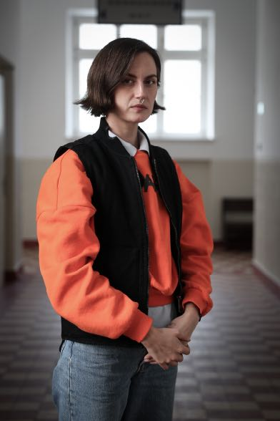

**Andrea Štrbová (1986), umelecká maskérka**

*Andrea je umelecká maskérka, ktorá vyštudovala sochárstvo na VŠVU. V roku 2024 získala ocenenie Slnko v sieti za masky k čiernej komédii Invalid. Pracovala na mnohých výnimočných slovenských a českých filmoch, okrem Invalida spomeňme snímky Ema a smrtihlav, Citlivý človek, Amnestie, Samota a – samozrejme - MIKI. Projekty MIKI a ČERNÁK považuje za tie, ktoré jej umožníili vďaka množstvu charakterov a špeciálnych efektov posunúť sa profesijne zase o kúsok ďalej.*

**Filmy MIKI aj ČERNÁK do veľkej miery stáli na kvalitnej maskérskej práci a museli byť aj pre vás mimoriadne náročné. Spomínate na ne ako na jedny z najnáročnejších filmov, na ktorých ste pracovali?**

Filmy MIKI a ČERNÁK boli náročné projekty, ktoré si vyžadovali dôkladnú prípravu pred natáčaním a dôslednosť počas samotného natáčania. Bolo potrebné naštudovať si jednotlivé charaktery, aby sme aj prostredníctvom masiek umocnili atmosféru doby a skutkov, ktoré sa odohrali v nedávnej minulosti. Kvalitné a autentické masky boli veľmi dôležité pre vytvorenie dokonalej ilúzie.

**Vašou úlohou bolo pripraviť množstvo krvi, strelných či iných rán. Ako dlho približne trvalo, kým ste dali dokopy jednu "mŕtvolu"?**

Dĺžka prípravy jednotlivých obetí bola rôzna. Niekedy som mala dostatok času, inokedy to musela byť z mojej strany rýchla akcia – najmä kvôli častým presunom z lokácie na lokáciu. Každej „mŕtvole“ som sa venovala už v príprave. Vytvárala som rôzne aplikácie, ako sú strelné rany, tržné rany, opuchy, modriny, ale aj veľké protetiky, napríklad ruku, ktorá sa počas záberu lámala. Snažila som sa tieto obete stvárňovať čo najdôveryhodnejšie, aby divák precítil vážnosť zobrazovaných skutkov.

**Aj si spomínate, koľko mŕtvol ste pri tomto nakrúcaní pripravili?**

Koľko zbitých, zranených a mŕtvych som v tomto projekte vytvorila, si po pravde nepamätám. Bola to však pre mňa neskutočná škola, vďaka ktorej som sa v tejto oblasti opäť zdokonalila a posunula o niečo ďalej.

**Práca maskérky zďaleka nie je iba o krvi a ranách. Ktorá časť vašej práce vás najviac baví?**

Najviac ma baví vytvárať špeciálne efekty, takže tento projekt bol pre mňa ako stvorený. Taktiež veľmi rada vytváram nové charaktery a postavy. Myslím, že som dobrý pozorovateľ a snažím sa pracovať s detailom. Hľadám rovnováhu medzi pekným a odpudivým.

**Profesia umeleckej maskérky je zrejme o celoživotnom vzdelávaní. Kam sa chodíte vzdelávať a učiť vy?**

Moja práca je zároveň aj môj koníček. Mám v sebe potrebu neustále niečo vytvárať, skúšať a testovať. Keď nepracujem na filme alebo v divadle, tvorím voľné umenie. Vyštudovala som sochárstvo na VŠVU, takže vytváranie foriem, modelovanie a odlievanie sú pre mňa prirodzené. Sledujem trendy, prácu kolegov a vďaka internetu máme v tejto oblasti otvorený svet.

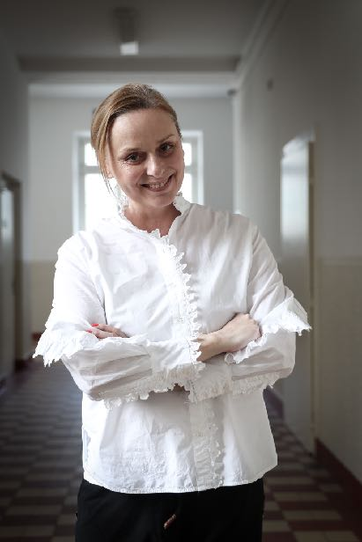**Sandra Žigová (1973), kostýmová výtvarníčka**

*Sandra pôsobila ako osobná štylistika pani prezidentky Zuzany Čaputovej, aj speváčky Lucie Bílej. Obliekala moderátorov, porotu i súťažiacich finále show Česko Slovensko má talent a, samozrejme, pracuje na filmoch. pod palcom mala kostýmy vo filmoch MIKI i ČERNÁK, ale tiež LOVE 2 či Šťastný nový rok 2: Dobro došli.*

**Pre filmy MIKI a ČERNÁK ste pripravili viac ako 2 700 kostýmov. Ako sa vám podarilo tak obrovské množstvo dobových šiat zohnať?**

Pre filmy MIKI a ČERNÁK som zháňala kostýmy v podstate po všetkých dostupných zdrojoch u nás, vo Viedni a v Prahe. Spolupracovali sme s vintage sieťou Textile House, ktorí majú vintage obchody po celej Európe. Rozdiel medzi secondhand a vintage oblečením je, že vintage obchody sa koncentrujú na značkové dobové kúsky, ktoré sú práve v trende. Tam som nakupovala najviac. Tiež sme čerpali veľa z Barrandova a našla som si vo Viedni a v Prahe aj iné zaujímavé vintage butiky.

**Z pohľadu vašej profesie išlo asi o pomerne náročný projekt. Ako naň s odstupom času spomínate?**

Tento film bol veľmi náročný na prípravu - čo obraz, to nový kostým pre všetkých. Plus komparzisti, ktorých bolo vždy požehnane. Už len na pohreb Vladka, Mikiho brata, prišlo 200 ľudí, z toho 100 bolo obrov - mafiánov. Všetkých treba obliecť, obuť… V Telgárte či v Bystrici majú ľudia ešte zásoby retro oblečenia niekde na povale, ale v Bratislave a okolí už nikto.

Ale tento intenzívny projekt nechal vo mne nezabudnuteľný zážitok a šla by som doň opäť.

**Ako sa z pohľadu vašej profesie vyvinuli postavy v pokračovaní s názvom ČERNÁK? Dali vám kostýmy v pokračovaní zabrať viac?**

V pokračovaní filmu pribúdajú vraždy, čistenie podsvetia. Pre mňa to znamenalo pripraviť dva či trikrát ten istý kostým, aby keď by sa zakrvavil a záber by sa musel opakovať, tak by som ho mala ako vymeniť za nepoškodený. Takže áno, druhá časť bola náročnejšia. O to ťažšie, že vo Vintage obchodoch nenájdete dva rovnaké kusy. Buď sa ušil daný kostým viackrát, alebo som mala šťastie a našla som ho aktuálne v obchodoch, lebo v čase nakrúcania boli moderné 90te roky.

**S množstvom kostýmov ste museli rátať ako s takým, že sa znehodnotí maskérskymi prácami, množstvom krvi dierkami po nábojoch... Determinovalo to nejakým spôsobom vašu prácu, voľbu oblečenie na konkrétny obraz?**

Veľmi pomohlo, že 90te roky boli v tej dobe moderné. Vintage obchody boli plné oblečenia, našla som v Prahe jeden famózny butik, ktorý sa orientuje hlavne na ’90. roky. Strávila som na týchto dvoch filmoch jeden celý rok, pri nových obrazoch vznikali nové postavy, nové epizódy, nový komparz. Preto som musela neustále dopĺňať šatník. V bratislavskom vintage butiku sme boli už ako taká malá rodina!

**Ktorý kostým vám dal najviac zabrať?**

Najviac zabrať mi dali asi kostými šité na mieru pre Milana Ondríka. Opätovné kostýmové skúšky a snaha pridržiavať sa ikonickému oblečeniu Černáka, držať sa autentickosti príbehu.

**Ktorý herec či herečka bol pre vás vo filme z hľadiska kostýmovej práce najobľúbenejší/ia? Prečo?**

Pre mňa asi nie je jeden obľúbený herec či herečka. Bolo ich fakt veľa obľúbených. Veľmi dobre sa mi pracuje s hercami, ktorí chápu kostým ako dôležitú súčasť. A tiež, keď majú zmysel pre humor, to veľmi pomáha. Veľmi si cením, že som mala možnosť pracovať s Milanom Ondríkom. Taktiež ma tešila spolupráca s Rebekou Polákovou, Dušanom Cinkotom, Gregorom Hološkom. Nebolo herca, s ktorým by som si pamätala negatívny zážitok.

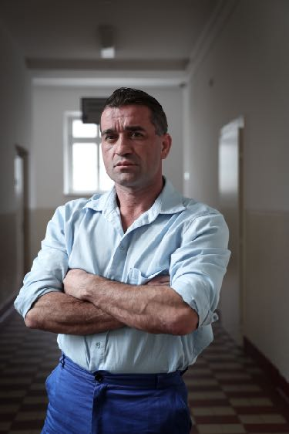

**Milan Ondrík (1980), herec**

*Milan je divadelný a filmový herec. Od roku 2011 je členom umeleckého súboru Činohry Slovenského národného divadla. Jeho filmografia je bohatá na výrazné charakterové i komediálne postavy. Za hlavné postavy vo filmoch Marka Škopa Eva Nová a Nech je svetlo získal v rokoch 2016 a 2020 Slnko v sieti, na konte má ďalšie tri nominácie. Na MFF Karlove Vary 2019 získal cenu pre najlepšieho herca (za film Nech je svetlo). V roku 2023 mali na festivale v Karlových Varoch premiéry jeho filmy Úsvit a Bod obnovy. Jeho zatiaľ posledným filmom je dobová dráma Ema a smrtihlav Ivety Grófovej, ktorý mal svetovú premiéru na MFF Karlove Vary a bol slovenským kandidátom na Oscara.*

**Kam sa v druhom dieli posúva vaša postava?**

V prvom rade chcem povedať, že o MIKIm som povedal už všetko. O filme, o ’90. rokoch sa toho narozprávalo už veľa. Za mňa v prvom rade hovorí to, čo je na plátne, teda moja práca, na ktorú som pyšný aj s celým tvorivým tímom.

MIKI je taký trošku rozbeh, ja som si to sám pre seba nazval, že taký slovenský Jánošík, že chalani z dediny, ktorí cítia krivdu, neprávosť, idú bojovať za svoju pravdu a za svoje práva. Nie je to možno s tým Jánošíkom až tak porovnateľné, ale ja som si to tak pomenoval. Keď sa ocitáme v druhom diele, v ČERNÁKovi, tak ideme do hĺbky slovenskej mafie prepojenej s politikou ’90. rokov. Budú tu nekompromisné situácie. Veľmi sa na to teším. Keď som čítal scenár prvýkrát, tak som ho doslova zhltol, nevedel som dýchať. Sám som sa divil, že kam sme až dospeli.

MIKI bol zrod všetkého, ale v ČERNÁKovi uvidíme konkrétne situácie, ktoré si z ’90. rokov pamätáme, ktoré sa odohrali okolo celej skupiny, resp. celej slovenskej mafie. A to je na tom to zaujímavé. Niekomu to možno v MIKIm chýbalo, tak tu sa toho dočká. Pre mňa je však omnoho zaujímavejšie, ako bola politika prepojená s týmito ľuďmi. Dokonca boli podporovaní vrcholnými politikmi, o čom sa veľmi málo hovorí. Takže na to sa teším asi najviac, pretože to korešponduje aj s momentálnou situáciou, ktorú na Slovensku žijeme.

**Aké boli reakcie vášho okolia po filme MIKI?**

Každý vie, že na Slovensku to vybuchlo, všade sa o tom písalo. Samozrejme, dotklo sa to aj mojej osoby. Vedel som, že tlak bude veľký, ale bol omnoho väčší. Ľudia na film aj na moju osobu zareagovali veľmi rýchlo a boli aj hejty, ale veľmi malé percento. Tlak na moju osobu súvisel skôr s návalom pozitívnych reakcií, pretože MIKIho všetci videli. “Vybuchol” mi telefón - odvtedy si ho vypínam, aby som mal občas aj pokoj. Pretože ľudia reagujú a chcú sa o tom so mnou rozprávať. Pozitívnych reakcií je viac ako 90 % a všetkým hejterom by som chcel odkázať, že pokojne hejtujte, ale ste len malá kvapka v mori. Film považujem za veľmi úspešný a teším sa, že vyjdeme aj s ČERNÁKom a verím, že všetkých krikľúňov utíšime ešte viac.

**Filmy sa nakrúcali veľmi netradične, pretože sa nakrúcali súčasne. Nemali ste pri nakrúcaní problém niekedy odlíšiť, v ktorej časti vlastne ste?**

Pre mňa je to práca ako každá iná. Postava odniekiaľ ide a niekam smeruje. Točili sa síce dva filmy naraz, ale ja som to vnímal ako jeden príbeh postavy, ktorú vidíme v rozpätí niekoľkých rokov. Musel som poznať body od A, cez B, až po Z. Riešil som to, v ktorom momente sa moja postava nachádza, nie ktorý diel práve točíme.

**Prečo by mali prísť diváci do kina na ČERNÁKa?**

Ja som ani na MIKIho nikdy nikoho nepozval, pretože som si povedal, že na to i tak každý pôjde. A je to tak aj pri ČERNÁKovi - nikoho nepozývam, pretože viem, že každý, kto videl MIKIho, si pôjde pozrieť aj pokračovanie. Už z reakcií, ktoré vnímam, viem, že hneď dnes by si každý kúpil lístok, ak by sa dalo. Aj napriek tomu, že máme nejaké vedomosti a poznatky z histórie, tak každý chce vedieť, ako to bude pokračovať. Zaujímavé je, že ma kontaktuje aj veľa ľudí z toho obdobia, ktorí tú dobu zažili či poznali ľudí, ktorých vo filme stvárňujeme, a stretol som sa väčšinou s pozitívnymi reakciami.

Takže na ČERNÁKa nepozývam ani neprajníkov, pretože tí na to pôjdu prví.

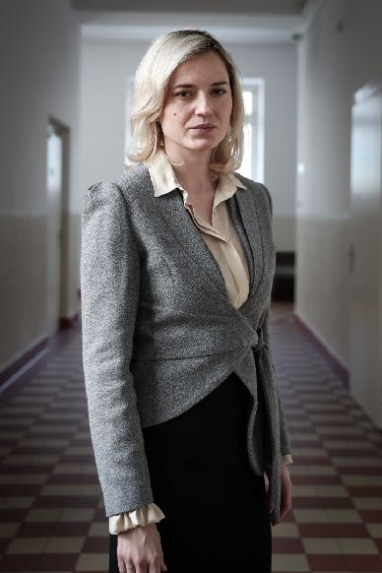**Rebeka Poláková (1986), herečka**

*Rebeka je filmová a divadelná herečka. Už od svojho vysokoškolského štúdia účinkovala v bratislavskom divadle ASTORKA Korzo* ’*90. Od roku 2021 je členkou umeleckého súboru Činohry Slovenského národného divadla. Diváci ju mohli vidieť vo filmoch Čierne na bielom koni, O liečivej vode, Správa, Únos, či v televíznych minisériách a seriáloch Anatomie zrady, Mária Terézia, Milenky, Kriminálka Staré Mesto, Pán profesor či Priznanie. 9. januára 2025 vstupuje do slovenských kín film Nikto ma nemá rád, v ktorom hrá okrem iných s hiezdou talianskeho filmu slovenského pôvodu Barborou Bobuľovou.*

**Kam sa v druhom diele posúva vaša postava?**

Zo ženy ktorá bola v prvom diele v teplákovej súprave, sa stala žena, ktorá je v drahých róbach a kožuchoch, ovešaná zlatom. Býva vo veľkej vile a vyváža sa na drahých autách. Začína si uvedomovať, že je len šperk svojho muža a môže byť v jeho spoločnosti, len keď sa mu to hodí. Ale v druhom diele je už príbeh viac fokusovaný na zločiny, rodina je v úzadí.

**Filmy sa nakrúcali veľmi netradične, pretože sa nakrúcali súčasne. Nemali ste pri nakrúcaní problém niekedy odlíšiť, v ktorej časti vlastne ste?**

Úprimne, ja si teraz ani nepamätám, ktoré všetky scény sú v dvojke. Ale pri nakrúcaní som v tom mala poriadok aj vďaka tomu, že náš vzťah s mužom sa posunul na inú škálu, začína byť odťažitejší a z naivného zaľúbeného dievčaťa sa postupne stáva žena, ktorá už čo to tuši o skutočnej povahe manžela.

**Aké boli reakcie vášho okolia po filme MIKI?**

Rôznorodé, ale vždy vyvolali debatu alebo nejakú reakciu. Aj veľmi pozitívnu, aj negatívnu. Čomu som rada, lebo nie je nič horšie pre film, ak v divákovi vyvolá nulové reakcie. Ale stretla som sa hlavne s veľmi dobrými ohlasmi na herecké výkony a na celkový dojem z filmu po vizuálnej stránke, najmä vďaka výbornej kostýmovej a maskérskej práci.

**Prečo by mali prísť diváci do kina na ČERNÁKa?**

Pretože pokračovanie bude ešte desivejšie. A doplní skladačku ktorá sa začala konštruovať v predchádzajúcom filme.

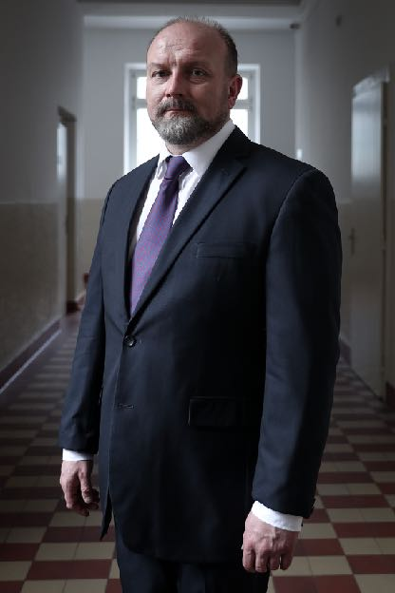

**Gregor Hološka (1977), herec**

*Gregor je divadelný a filmový herec. Účinkoval v divadlách Aréna, DPOH, Malá scéna v Bratislave či Divadlo Jána Palárika v Trnave. Od roku 2023 je členom Činohry Slovenského národného divadla.*

*V roku 2024 získal za film Invalid Slnko v sieti za najlepší mužský herecký výkon v hlavnej úlohe. Diváci ho poznajú z filmov Amnestie, Kôň, Jozef Mak či Ostrým nožom alebo z televíznych seriálov Nemocnica, Prázdniny, Hranica, Milenky, Divoký Zapadákov, Chlapi neplačú, Rodinné prípady, Dr. Ludsky či Odsúdené. V roku 2024 mali premiéru dva filmu Jakuba Kronera, v ktorých účinloval – MIKI a LÓVE 2.*

**Kam sa v druhom diele posúva vaša postava?**

Je známe, že postupom času vznikali nové kšefty, nadväznosti a prepojenia v obchodnom, mafiánskom a so stúpajúcim poznaním i v politickom systéme. V tomto smere sú hlavné postavy pevné, vnímajú nové ciele – získať kredit, dostať sa na „Olymp“. S prekážkami sa vyrovnávajú nekompromisne. V predvídateľných i menej očakávaných situáciách fungujú v akomsi trojuholníku. Miki, Miloš a Ján predstavujú súdržnosť, ktorá sa začne lámať až oveľa neskôr…

**Filmy sa nakrúcali veľmi netradične, pretože sa nakrúcali súčasne. Nemali ste pri nakrúcaní problém niekedy odlíšiť, v ktorej časti vlastne ste?**

Vždy nám bola vysvetlená situácia, v ktorej sa nachádzame, čo je bežný postup, že veci sa nevyrábajú chronologicky. Situácie sme si vždy objasnili, kde sme, čo sa deje, a tak sme to pri nakrúcaní vôbec necítili.

**Aké boli reakcie vášho okolia po filme MIKI?**

Stretol som sa s kontroverziou. Aj negatívne odozvy typu: prečo oslavovať grázla, máme iných a ozajstných a pozitívnych múdrych hrdinov… Ale aj s pozitívnymi odozvami, ktoré zas hovorili, že je dobre, že ľudia vidia našu temnú minulosť, nech si to pozrú a poučia sa.

**Prečo by mali prísť diváci do kina na ČERNÁKa?**

Myslím, že by som vyšiel z tých druhých názorov, teda z tých pozitívnych odoziev. Nech ľudia vidia, v čom sme žili. Môj pocit hovorí, že ak mali diváci náhodou dojem, že hlavnú postavu jednotka glorifikuje, myslím, že dvojka to vyvráti. Je tam príliš veľa temnoty a špiny na to, aby z toho vyšiel bez ujmy...

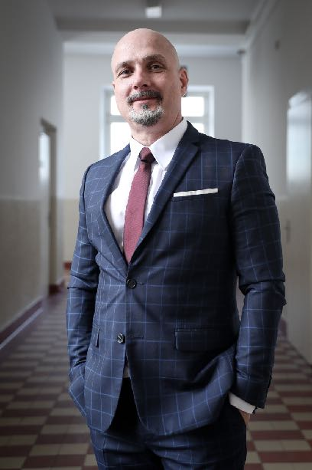

**Dušan Cinkota (1970), herec**

*Dušan je divadelný, filmový a dabingový herec. Pochádza z Banskej Bystrice, teda z lokality, kde Mikuláša Černáka a jeho parťákov mnohí poznali. Účinkoval v Radošinskom naivnom divadle a bol aj členom Činohry Slovenského národného divadla. Má veľmi charakteristický hlas, vďaka čomu je výrazným dabingovým hercom. Dabuje ako dramatické, tak komediálne či kreslené postavy, do popredia ho dabingovou dostal najmä sitkom Priatelia, kde daboval Chandlera Binga. Ako herec má na konte celý rad filmov a televíznych seriálov. V roku 2024 mali premiéru v kinách tri jeho filmy – Vojna policajtov a dva filmu Jakuba Kronera – MIKI a LÓVE 2.*

**Kam sa v druhom diele posúva vaša postava?**

Moja postava sa, chvála Bohu, neposúva nikam. Myslím v charaktere a v brutalite. Miloš ostáva taký, aký bol, vzťahy sa ale menia, zhoršujú. Honbu za peniazmi si každý z nich vysvetľuje po svojom.

**Filmy sa nakrúcali veľmi netradične, pretože sa nakrúcali súčasne. Nemali ste pri nakrúcaní problém niekedy odlíšiť, v ktorej časti vlastne ste?**

Pri filme sa nestáva, že by sme nevedeli, v ktorom časovom období sa nachádzame. My sme nakrúcali jeden príbeh, jeden „veľký film“. To, že sa to rozdelilo na dve časti, je vynikajúci scenáristický zámer, s ktorým sme sa všetci stotožnili. Ako pauza v divadle medzi prvým a druhým dejstvom jednej divadelnej hry. Musela prísť, je dobré, že prišla. Prvou časťou sme rozvírili diskusiu, ktorá je dosť potrebná k tomu, aby sme druhou časťou uzavreli začaté.

**Aké boli reakcie vášho okolia po filme MIKI?**

Všelijaké. (smiech) Najviac ma mrzeli reakcie bez akcie - ľudia, ktorí film nevideli, ho najviac kritizovali. Čo je absurdné. Ostatné názory sú v pohode, pokým ostanú v diskusii. Nechcem dopredu prezrádzať, ale všetkým by som poradil, nech si počkajú na dokončenie príbehu a nerobia predčasné závery.

**Prečo by mali prísť diváci do kina na ČERNÁKa?**

Preto, aby vlastne videli celý film. A potom sa môžeme začať rozprávať.

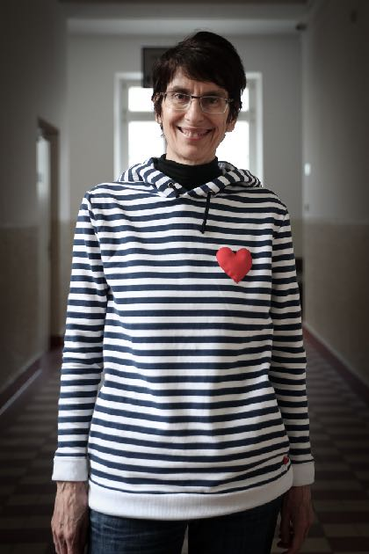

**Zuzana Mistríková (1967), producentka**

*Zuzana je divadelnou dramaturgičkou a filmovou producentkou. Na svojom konte má ako producentka či koproducentka viac ako 30 celovečerných hraných, dokumentárnych a animovaných filmov. Za film Učiteľka získala Slnko v sieti za najlepší film, jej filmy Mečiar a Učiteľka boli úzkom výbere na Európsku filmovú cenu, film Pomaľované vtáča, ktorý koprodukovala, bol na Európsku filmovú cenu nominovaný a dostal sa na short list ceny Americkej filmovej akadémie Oscar. Jej film Ema a smrtihlav mal premiéru v hlavnej súťaži MFF Karlove Vary 2024 a SFTA ho vyslala ako slovenského zástupcu na Oscara. Je členkou Českej filmovej a televíznej akadémie, Európskej filmovej akadémie a prezidentkou Asociácie nezávislých producentov.*

**V čom bolo pre vás ako producentov náročné zohnať financie na film s pokračovaním? Zháňali sa ťažšie ako pre samostatný film bez (plánovaného) pokračovania?**

Od začiatku sme plánovali nakrútiť celý projekt naraz. Je to ekonomicky efektívnejšie, i keď nesmierne náročné na prefinancovanie. Akoby ste naraz nakrúcali dva a pol celovečerého dobového filmu. Mali sme 600tisícový úver a niekoľko "menších" pôžičiek. Do projektu sme zohnali súkromných investorov. Pomohol samozrejme aj pôvodne 300tisícový grant na film a 200tisícový na štvordielnu minisériu. Veľmi sa tešíme z diváckeho úspechu filmu MIKI, treba však povedať, že my sme ešte stále "v mínuse". Ale už vidíme svetlo na konci tunela. :o)

Nenakrútiť takýto projekt naraz je obrovským rizikom. Mali sme obsadenú celú plejádu hereckých osobností. Tie majú neustále nejaké záväzky, často naviazané aj na nejakú vizáž. Je možné, že by sme ich už nikdy neboli schopní dať dohromady a že by nám v projekte "skákala" ich vizáž. Zmenám môžu samozrejme podliehať aj lokácie filmu a časový odstup má mnoho ďalších nástrah.

**Aké boli reakcie vášho okolia po filme MIKI?**

Moji najbližší kolegovia vo firme nevideli žiadnu pracovnú verziu filmu, boli sa pozrieť až na novinársku projekciu pred premiérou. Vyšli von úplne ohromení. Moja sestra objala režiséra a povedala mu, že nakrútil úžasný film.

**Podarilo sa vám zohnať veľmi kvalitné herecké obsadenie a tiež tvorivý tím. Bolo presvedčenie niekoho z nich, aby do projektu išli, náročné?**

Pre mňa boli na začiatku podstatní dvaja ľudia - Miro Šifra a Jakub Kroner. Spýtala som sa ich, či by do toho šli a či by do toho šli spolu. Ich kladná odpoveď bola základ. A ich spolupráca na scenári. Ďalej sme tím skladali spolu. Nik z oslovených nezaváhal. Každý okamžite rozpoznal potenciál žánrového projektu z hľadiska priestoru na "vyhranie sa" vo svojej profesii (kamera, kostýmy, masky, architekti, a potom strih, hudba...). Vnímali, samozrejme, kontroverznosť témy, ale scenáre a ľudia, ktorí za projektom stáli, boli pre nich zjavne dostatočnou zárukou, že nepôjde o prvoplánové žmýkanie atraktívnej témy.

**Prečo by podľa vás mali prísť diváci na film ČERNÁK do kina?**

Ak videli film MIKI a "vzali ho", tak im netreba hovoriť prečo. Tým ostatným by som možno povedala, že pôjdu na výborný žánrový film, ktorý im okrem filmového zážitku prinesie poznanie, o čom boli 90ty roky na Slovensku. A nevadí, ak nevideli prvý film. Až v tomto filme sa roztáča kolotoč úzkej spolupráce slovenského podsvetia s politikmi. Naplno sa kšeftuje s rozkradnutým (pardon, privatizovaným) Slovenskom, tajná služba sa chová ako mafia a v plnej kráse sa obnažuje ako vie na Slovensku “ruka ruku myť” – bez akýchkoľvek morálnych zábran či škrupulí. Tak ako dnes.

**Vy ste už ČERNÁKa, samozrejme, videli, hoci diváci naň iba čakajú. Aké boli vaše bezprostredné pocity po jeho zhliadnutí?**

V mojom prípade je to zložitejšie - poznám scenár, viem, čo je za ktorou scénou, ako sme riešili praktické i právne veci. Takže som nebola ani trochu "klasický divák". Navyše som film videla trikrát v priebehu dvoch týždňov. Môžem len povedať, že napriek tomu všetkému som aj po treľom zhliadnutí ostala po jeho skončení dlhšiu chvíľu "bez textu"...

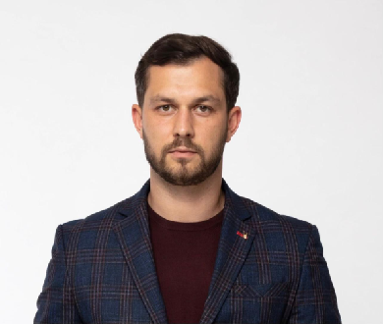

**David Blümel (1990), producent**

*David je českým filmovým producentom, ktorý je podpísaný pod takými filmami ako sú Vianočný príbeh, Tři tygři ve filmu: Jackpot. Aktuálne pripravuje film o najslávnejšom českom podvodníkovi prvej polovice 20. storočia Viktorovi Lustigovi, ktorý falšoval bankovky a dlhopisy, dvakrát predal Eiffelovu vežu a podviedol aj Al Caponeho.*

**V čom bolo pre vás ako producentov náročné zohnať financie na film s pokračovaním? Zháňali sa ťažšie ako pre samostatný film bez (plánovaného) pokračovania?**

Je ťažké získať financovanie pre akýkoľvek film a pre takýto náročný dobový projekt to bolo dvojnásobne náročné. Ide o veľmi kontroverznú a citlivú tému, ktorá ovplyvnila celú spoločnosť. Preto bolo dôležité partnerom jasne vysvetliť zámer filmu.

**Aké boli reakcie vášho okolia po filme MIKI?**

Príbeh Mikuláša Černáka nie je v Českej republike veľmi známy. Preto sa väčšina divákov stretla s týmto príbehom po prvýkrát. Niektorí boli prirodzene šokovaní a neverili, že sa niečo také mohlo stať pár kilometrov od ich domova. Iní veľmi ocenili autentickosť filmu, herecké výkony, príbeh a celkový súčasný štýl filmového rozprávania.

Samozrejme, všetci chcú vedieť, ako bude tento príbeh pokračovať.

**Prečo by podľa vás mali prísť diváci na film ČERNÁK do kina?**

Ak divákov film MIKI nejakým spôsobom zaujal, myslím si, že je dôležité, aby videli druhú časť príbehu ČERNÁK. Ten nás zavedie oveľa hlbšie do deja a k charakterom hlavného hrdinu. Záver filmu je potom strhujúci a všetci diváci dostanú úplné súvislosti príbehu.

**Vy ste už ČERNÁKa, samozrejme, videli, hoci diváci naň iba čakajú. Aké boli vaše bezprostredné pocity po jeho vzhliadnutí?**

Po vzhliadnutí ČERNÁKa som bol plný emócií, nevedel som nájsť tie správne slová a skončil som tak, že som o príbehu premýšľal celé dni. Veľmi ma zasiahlo uvedomenie si, v akom absurdnom období sa naša spoločnosť nachádza.

**Obrázok, na ktorom je ošatenie, osoba, ľudská tvár, budova

Automaticky generovaný popisRadovan Gerek (1988), producent**

*Radovan študoval na MetFilm School v Londýne a od roku 2017 je filmovým producentom. Na konte má viacero krátkych filmov a film MIKI bol jeho prvým celovečerným filmom.*

**V čom bolo pre vás ako producentov náročné zohnať financie na film s pokračovaním? Zháňali sa ťažšie ako pre samostatný film bez (plánovaného) pokračovania?**

Určite sa nám financovanie takto veľkého projektu realizovalo ťažšie. Je produkčne a finančne náročné zvládnuť tak veľa filmovacích dní, a to až počas troch rôznych fáz nakrúcania v rozličných ročných obdobiach. Navyše s tým, že sa spoliehate, že vrátite pôžičky, vďaka ktorým sa projekt nakrútil, až z výsledkov z kín. Ale to rozhodnutie bolo správne, pretože tento príbeh sa nedal vtesnať do jedného filmu (ani 3 hodiny by nám nestačili) a naším zámerom bolo povedať tento príbeh celý a morálne správne. Preto sme potrebovali dva filmy.

**Aké boli reakcie vášho okolia po filme MIKI?**

Ja som osobne dostal veľmi pozitívne reakcie. Nielen, čo sa týka kvality filmu, ale aj, že sme dodržali morálne aspekty príbehu. Teda že vo filme nerobíme z hlavnej postavy hrdinu. Od začiatku projektu bol náš zámer poukázať na absurditu danej doby, že ako sa z obyčajného dedinského chlapca stal najmocnejší muž podsvetia, ktorý porušoval všetky morálne a legálne pravidlá. Veľmi sme si dali záležať na tom, aby sme pri produkcii projektu nerobili akékoľvek kroky, ktoré by obhajovali osobu alebo činy Mikuláša Černáka a ľudia v mojom okolí mi potvrdili, že sme to urobili správne. Zároveň sa všetci okamžite tešili na dvojku, kde celý príbeh uzavrieme.

**Podarilo sa vám zohnať veľmi kvalitné herecké obsadenie a tiež tvorivý tím. Bolo presvedčiť niekoho z nich, aby do projektu išli, náročné?**

Spolupráca s tvorcami a hercami bola absolútne perfektná. Z môjho pohľadu boli všetci radi, že môžu pracovať na tomto projekte, pretože mali istotu kvality vďaka výbornému scenáru od Mira Šifru a režisérskemu talentu Jakuba Kronera. Ako prvého herca sme zazmluvnili Milana Ondríka a celkovo sme dokázali vybudovať veľmi silný tím, kde bola naozaj super pracovná atmosféra. Myslím, že výsledok našej práce hovorí za všetko.

**Prečo by podľa vás mali prísť diváci na film ČERNÁK do kina?**

V prvom rade, pretože si v tom filme divák nájde presne to, čo hľadal už možno v MIKIm. Teda spoluprácu vysokých politikov s podsvetím, brutálne scény násilia medzi členmi podsvetia, vyvrcholenie príbehu Mikuláša Černáka počas jeho najkrvavejšej éry a zároveň aj po jeho zatknutí. Príbeh sa končí až niekedy v roku 2015. Zároveň pri filme ČERNÁK posúvame latku kvality ešte vyššie oproti prvému filmu MIKI. A vidieť kvalitný film v kine je vždy silný zážitok.

**Vy ste už ČERNÁKa, samozrejme, videli, hoci diváci naň iba čakajú. Aké boli vaše bezprostredné pocity po jeho vzhliadnutí?**

Mal som doslova zimomriavky po skončení projekcie a veľmi silný filmový zážitok, ktorý som ešte pár dní rozdýchaval. Hlavne ten koniec filmu sa nám podaril, kde uzatvárame celý príbeh. Som presvedčený, že diváci budú mať rovnaký pocit ako ja a sám sa teším, keď si ho budem môcť pozrieť ešte raz v plnej kvalite v kine.

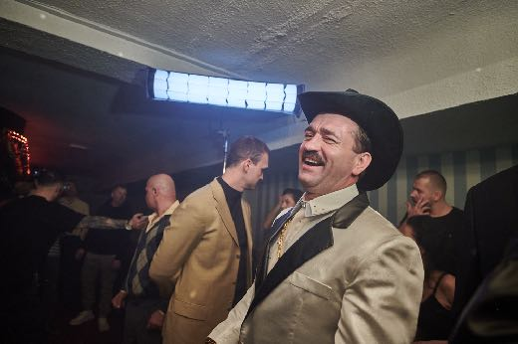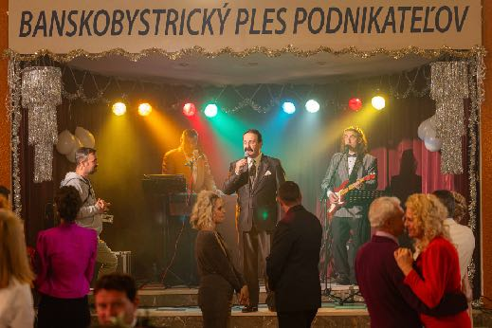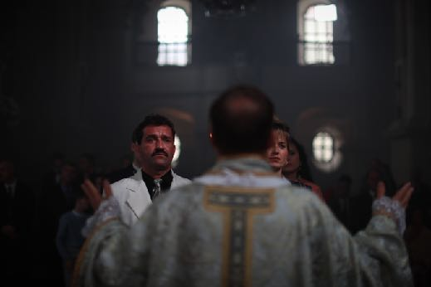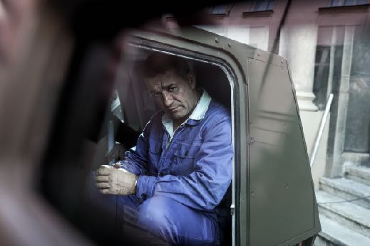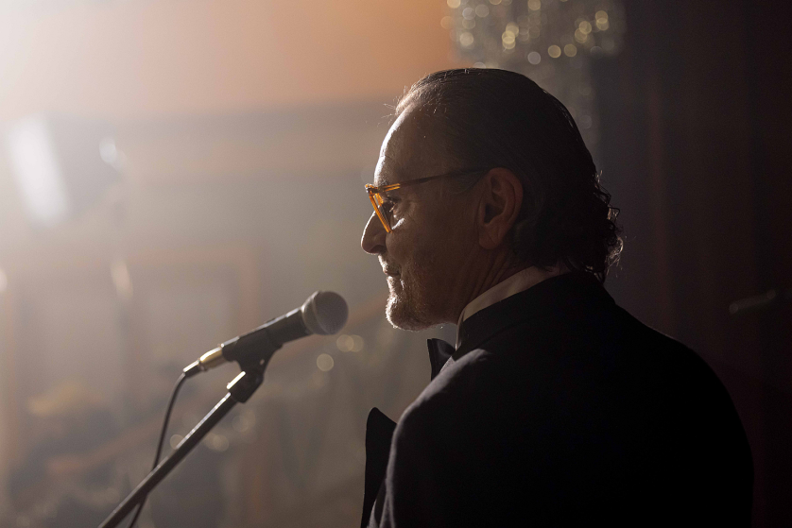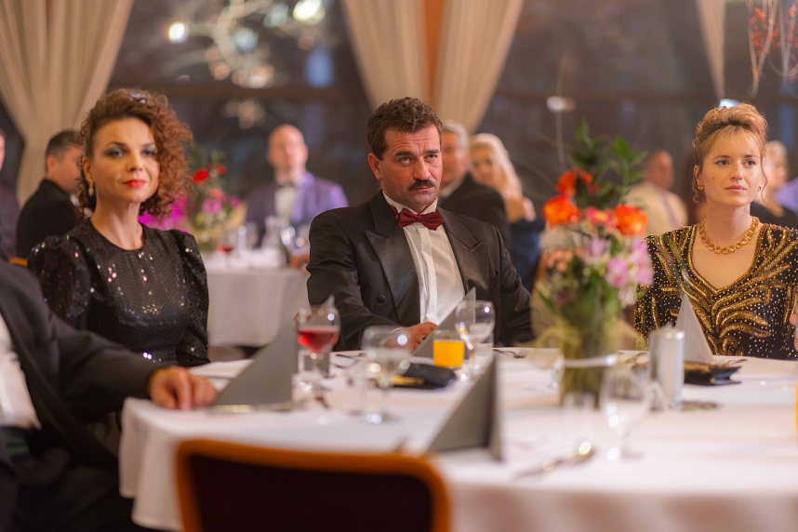

**PRODUKCIA:**

**PubRes**

Spoločnosť PubRes vznikla v roku 1993 a do oblasti filmovej produkcie vstúpila v roku 2009, kedy sa stala minoritným partnerom filmu *Občiansky preukaz*. Do dnešného dňa sa ako minoritný koproducent podieľala na filmoch: *Občiansky preukaz*, *Ako nikdy*, *Miesta*, *Červená*, *Hmyz*, *Toman*, *Pomaľované vtáča*, *Hodinárov učeň*, *Posledná aristokratka*, *Bourák*, *Rekonštrukcia okupácie*, *Chyby*, *Grand Prix*, *Bratia*, *Aristokratka vo vare*, *Janžurka* a animovaných filmov *Smrteľné historky* a *Lichožrúti*.

PubRes je producentom dlhometrážnych dokumentov *vlna vs. breh*, *Mečiar*, *Alchymická pec*, *MEKY*, *Na značky!*, *Odchádzania* a *Pozor, padá SNG!* a hraných filmov *Wilsonov*, *Učiteľka*, *Ema a smrtihlav* a *MIKI*.

**Regia Civitas Productions**

Regia Civitas Productions je produkčná spoločnosť založená v roku 2017 v kráľovskom meste Trnava. Cieľom spoločnosti je vyvíjať a produkovať celovečerné filmy, seriály a dokumenty s európskym potenciálom, vysokou kvalitou a atraktívnym spracovaním. Film *MIKI* bol prvým celovečerným hraným dielom spoločnosti.

**Europeana Production**

Česká spoločnosť Europeana Production vznikla v roku 2018 a vstúpila do oblasti filmovej produkcie ako koproducent do viacerých českých filmov, napríklad *Pražské orgie*, *Buď chlap!* alebo *Prvok, Šampón, Tečka a Karel*. Zároveň začala spoločnosť vyvíjať vlastné projekty a ako producent stojí za filmami ako sú *Vianočný príbeh*, *Tři tygři ve filmu: Jackpot* či film *MIKI*.

**DISTRIBÚTOR:**

**CinemArt SK**

Filmová distribučná spoločnosť CinemArt SK s.r.o. v Slovenskej republike zastupuje americké štúdiá DreamWorksAnimation, Universal, Paramount Pictures, Disney, Marvel studios, Disney Pixar a Searchlight studios.

Každoročne CinemArt uvádza do slovenských kín cez päťdesiat titulov – od filmových blockbustrov ako sú napríklad *TopGun,* *Avatar: Cesta vody, Čierny panter: Navždy Wakanda, Thor, Openheimer,* po divákmi a kritikou oceňované filmy ako *Krajina nomádov*, *Keď prehovorila, Duchovia Innisherinu, Menu* Popri filmoch amerických štúdií prináša CinemArt divákom tiež filmy európskej produkcie ako napríklad *Umenie jesť a milovať, Celý život, Mavka* a mnoho iných.

CinemArt je tiež rešpektovaným distribútorom českých a sloevnských filmov, partnerom uznávaných filmových producentov aj začínajúcich filmárov. Medzi úspešné uvedené filmy, ktoré distribuoval patria komédie *Po čom muži túžia*, *Ženy v behu* a filmovými kritikmi ocenené drámy *Jan Palach alebo Šarlatán*. Ďalšími česko-slovenskými titulmi, sú napríklad *Bratia* (Český lev za najlepší film)*, Michael Kocáb - rocker versus politik*, *Ostrov* a mnohé iné.

Okrem filmovej distribúcie sa CinemArt venuje aj koprodukcii vybraných českých a slovenských filmov. Prvým koprodukčným titulom CinemArtu bol oscarový snímok *Kolja*. Nasledoval divácky úspešný film *Samotáři*. V roli producenta či koproducenta sa CinemArt predstavil napríklad pri filmoch *Otcova volga*, *Bezva ženská na krku*, *Šarlatán* alebo filme *Sviňa*. Koprodukoval aj mimoriadne úspešnú akčnú čiernu komédiu *Invalid*, historickú drámu *Bratia* alebo akčný thriller *Vojna policajtov*.

**Kontakt pre médiá:**

Perla Žinčíková, +421 908 129 04 0, [perla@makovienka.sk](mailto:perla@makovienka.sk)